Manual
Business Objects
Rapportmottagare

Ansvarig för innehåll: BI RH systemförvaltning, Verksamhetsuppföljning

Ändringsförteckning
Version | Datum | Ändring | Ändrat av
1.0 | 131115 | Nyutgåva | Eva Levin
1.1 | 140626 | Reviderad | Berith Svensson
1.2 | 140710 | Reviderad | Berith Svensson

Innehållsförteckning

Business Objects Web Intelligence XI 3.1 4
Beskrivning och syfte 4
Bakgrund 4
Start av BO 5
Navigera 5
Personanpassa 5
Personanpassa Inställningar 6
Startsida för InfoView 6
Ange antalet objekt per sida 6
Visning av dokumentlista 6
Dokumentvisning 6
Mappar 6
Rapportdokument 7
Sökning av rapport 8
Köra rapportdokument 8
Uppmaningar 8
Uppdatera data (rapport/fråga) 10
Menyrad 11
Vänster panel 12
Navigera i rapport 12
Rapporter med flera sidor 12
Rapportfilter 13
Navigeringskarta 13
Indata för användaruppmaning 13
Indatakontroller 13
Rapport med kryssrutor 13
Rapport med listruta 14
Analysläge 14
Visningslägen 15
Sidläge 15
Utkastläge 15
PDF-läge 15
Vänster panel 15
Statusfält 15
Vik/Vik ut 15
Komprimera/Expandera 15
Öppna i nytt fönster 16
Spåra 16
Spara rapportdokument/rapportflik 17
Logga ut 17

Business Objects Web Intelligence XI 3.1

I manualen förkortas ovanstående begrepp till BO.

Beskrivning och syfte
Denna manual har skapats för Rapportmottagare och gäller för BO version XI 3.1.

Bakgrund
Business Objects Web Intelligence (BO) används för presentation av uppgifter från datalager. I datalagret finns VAS uppgifter från november 2007, då Åsa VC startade i VAS.

VAS data uppdateras en gång per vecka, natten mellan lördag/söndag förutom tillgänglighetsmätningen för utförd behandling som uppdateras en gång per månad.

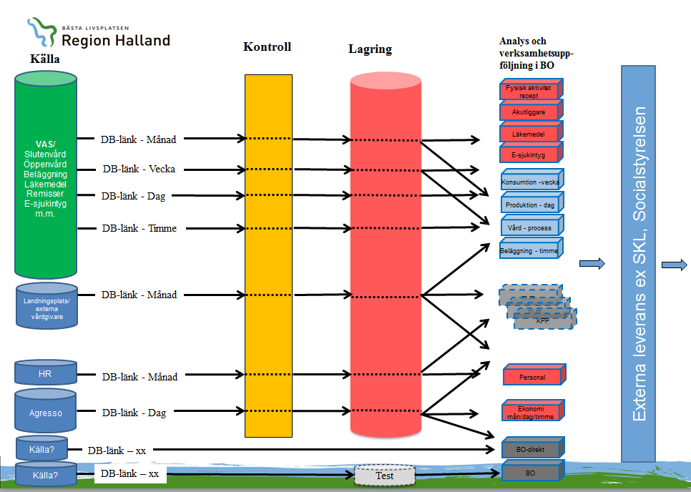

Start av BO

BO startas via Intranätet/Extranätet. Välj ”Stöd och Service”, välj ”IT-stöd och system”, välj ”Länkar till system”, välj Business Objects XI 3.1.

Region anställd Privat vårdgivare 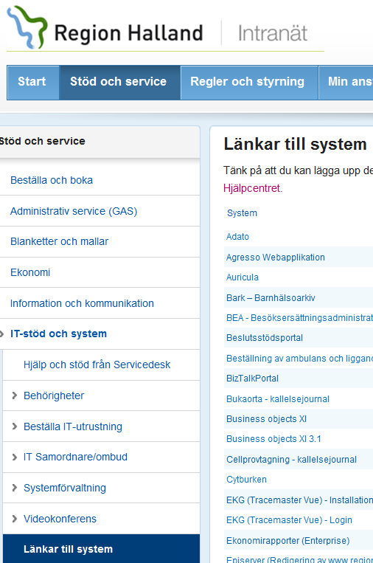 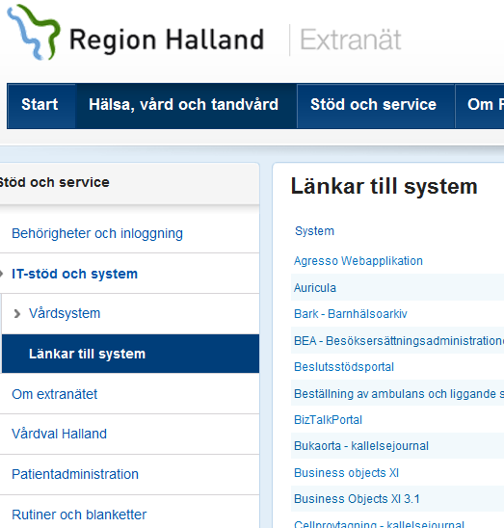

Användare med behörighet till programmet behöver ingen inloggning utan möts av följande bild (startsida) om inga andra inställningar gjorts i Personanpassa inställningar.

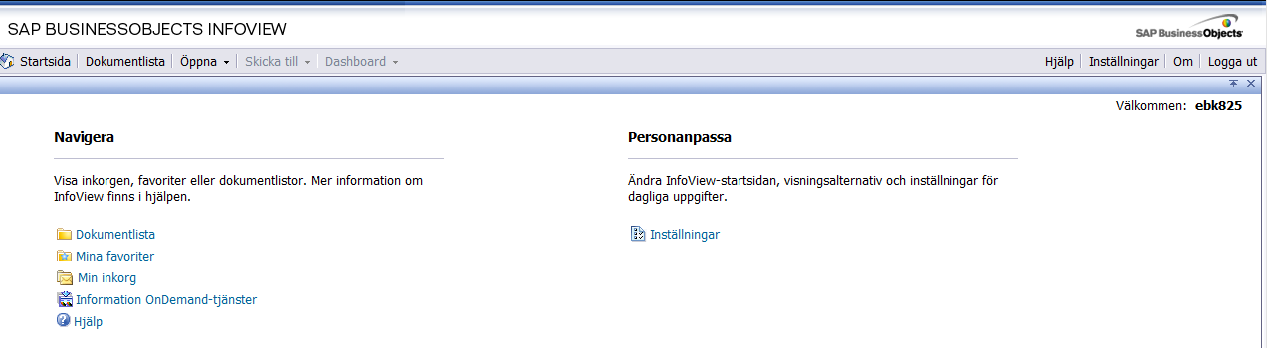
Navigera |  | Personanpassa
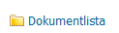 | Kommer till mapplistan innehållande dokument (rapporter). |  | Här kan personanpassade inställningar göras.
 | Kommer till den personliga mappen.
 | Kommer till den personliga inkorgen.
 | Denna tjänst används inte.
 | Sökning kan göras i användarguide.

Personanpassa Inställningar
På startsidans högra del kan personanpassade inställningar göras, välj . Under fliken ”Allmänt” finns ett antal alternativ för att anpassa visningen av Web Intelligence. Det som kan vara av intresse att ändra är ”Startsida för InfoView”, ”Ange antalet objekt per sida”, ”Visning av dokumentlista” och ”Dokumentvisning”.

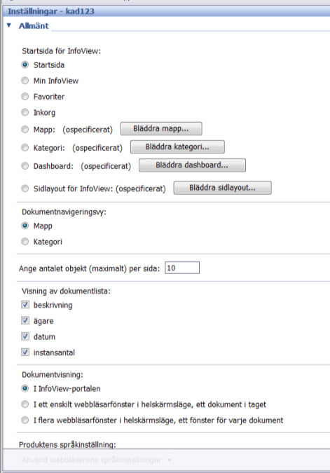 | Startsida för InfoView  Ange var BO ska startas. Kategori och Dashboard är inga alternativ som vi använder i BO i dagsläget.
Ange antalet objekt per sida
När val av mapp gjorts visas som standard 10 rapporter per sida. Kan vara bra att höja denna siffra för att kunna se samtliga rapporter som mappen innehåller.
Visning av dokumentlista
Vilken extrainformation som ska visas till varje rapportdokument. Avmarkera alla för att bara visa rapportdokumentnamnet och typ.

Dokumentvisning
Standard är ”InfoView-portalen”. Val kan göras för att ändra visningen av rapporterna till ”I ett enskilt webbläsarfönster i, ett dokument i taget” eller ”I flera webbläsarfönster i helskärmsläge, ett fönster för varje dokument”.

Mappar
Rapportdokumenten är organiserade i en mappstruktur.

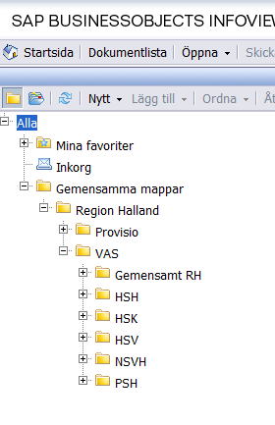 | Mina favoriter är en personlig mapp.  I Inkorg tas skickade rapportdokument emot.  Region Halland-VAS-Gemensamt RH innehåller mappar för regiongemensamma rapportdokument medan övriga mappar innehåller förvaltningsspecifika rapportdokument.  Privata vårdgivare har en mapp med alla rapporter som är nationella eller regiongemensamma, rapportdokument.
För att bläddra i mappstrukturen klicka på +-tecknet före mappnamnet och underliggande mappar visas.
Klicka på mappnamnet och rapportdokumenten för mappen visas. I varje mapp finns ett Nyhetsbrev som innehåller information om just den mappens rapporters förändringar.

Rapportdokument

Varje mapp innehåller ett antal rapportdokument. Ett rapportdokument kan innehålla flera rapportflikar.

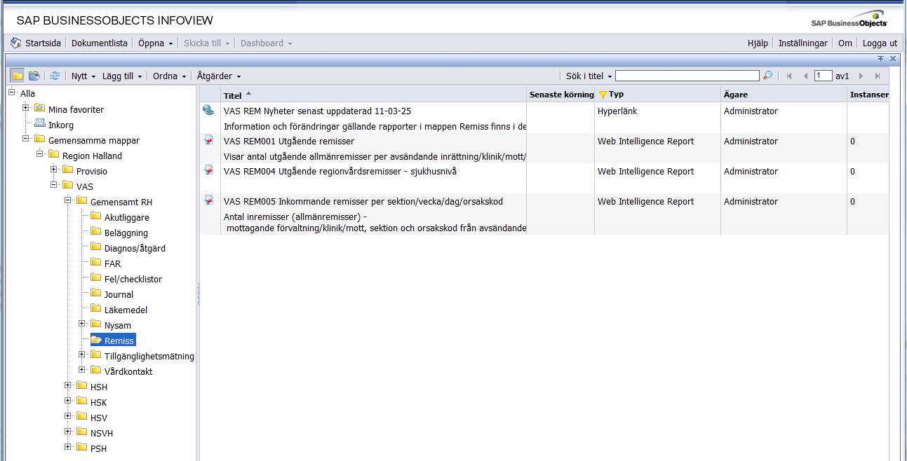

Maximalt visas 10 rapportdokument på varje sida (antalet kan ändras i Personanpassa Inställningar, se sid 6). Finns det fler än 10 rapportdokument visas det genom siffrorna till längst upp till höger.

Gå med pilarna för att bläddra mellan sidorna eller skriv vilken sida som ska visas. | 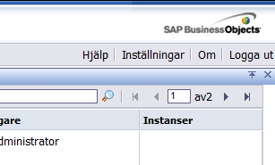

Sökning av rapport
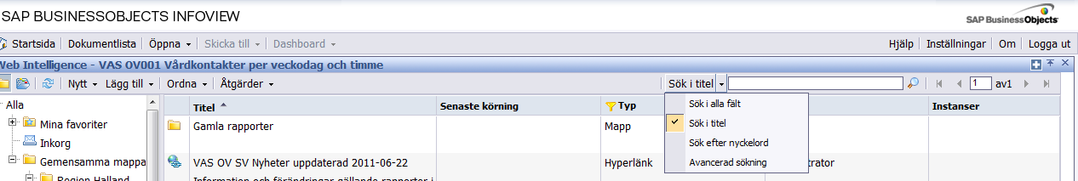

Här kan man söka efter rapportdokument. Skriv in ett sökbegrepp och klicka på pilen (eller tryck Enter) så visas alla rapporter som stämmer överens med sökbegreppet. Sökningen sker på hela rapportnamnet och i den mapp som är markerad.
Ex en sökning på ordet ”vårdkontakter” ger träff på rapportdokument där ordet vårdkontakter finns med i rubriken.
Genom att klicka på pilen vid ”Sök efter titel” visas de alternativ för sökning som finns.

Avancerad sökning visar denna söksida. Svara på alternativ och välj OK. Sökning i den mapp som är markerad vid tillfället. | 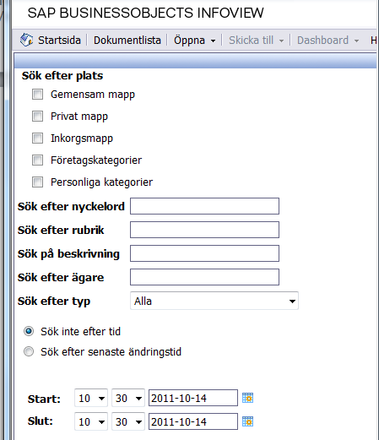

Köra rapportdokument
Genom att dubbelklicka på respektive dokumenttitel startas körning av dokumentet.

I merparten av rapportdokumenten finns en uppmaningsruta inbyggd, vilket innebär att användaren måste svara på ett antal uppmaningar (se sid 9) för att rapporten ska kunna köras.

Uppmaningar

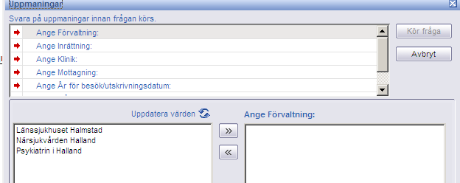

De urval som ska göras markeras och väljs med pilknappen till det högra fönstret. Samtliga uppmaningar måste vara ifyllda för att aktivera knappen Kör fråga.

T ex dubbelklicka på den ”Förvaltning” som ska visas eller markera alternativet och välj över den med pilknappen eller skriv ALLA (alla) 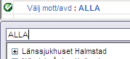 för att välja samtliga och klicka på . Samma teknik för används för att svara på samtliga uppmaningar.
Om vänstra rutan är tom klicka på ”Uppdatera värden”.

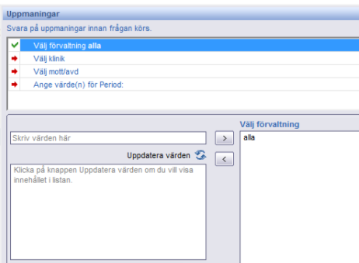

Det går också att söka fram värden. Sökningen ger träff på alla värden i listan som har matchar.

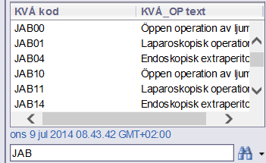

Skall man välja flera värden i listan kan översta värdet markeras och hålla ner Shift tangenten och markera det sista värdet så bli alla däremellan markerade och kan flyttas över samtidigt.

När alla uppmaningarna är besvarade aktiveras knappen Kör fråga. Rapportdokumentet körs och visar uppgifter för de valda alternativen.

Uppdatera data (rapport/fråga)

En rapport är ofta uppbyggd av flera frågor. Du kan välja om du vill uppdatera hela rapporten eller enbart en fråga.

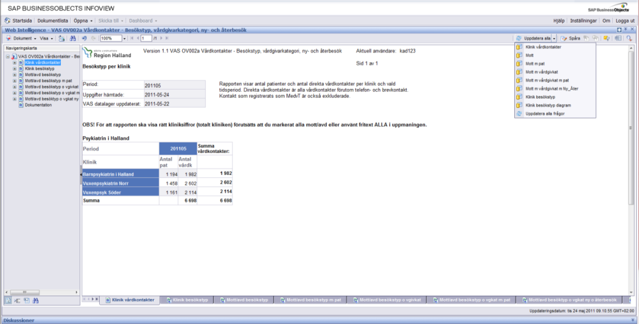

Menyrad

Dokument
Stäng
Spara som, se sid 17
Spara på datorn som (sparar hela rapportdokumentet) , se sid 17
Spara rapport på datorn som (sparar markerad rapportflik) , se sid 17
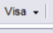 | Visa  Snabbvisningsläge, se sid 15  Sidläge, se sid 15  Utkastläge, se sid 15  PDF-läge  Vänster panel, se sid 15  Statusfält  Komprimera/Expandera, se sid 15
 | Exportera till PDF för utskrift
 | Sök efter text i tabeller och celler på den här sidan
 | Ångra tidigare åtgärder
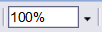 | Zooma på sidan  Uppdatera data så senaste resultaten från databasen returneras, se sid 10
Spåra
Aktivera dataspårning, se sid 16
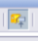 | Visa dölj verktygsfältet för rapportfilter
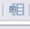 | Komprimera/Expandera (Vik/Vik upp), se sid 15
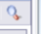 | Starta Analysläget, se sid 14

Vänster panel

Vänster panel kan öppnas och stängas vid pilen(1) på vänster sida i rapporten.
Den visas till vänster om rapporten och har fyra funktioner:

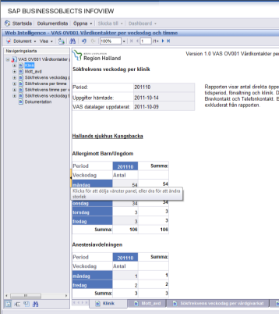  2  1 | Navigeringskarta visar de sidor (flikar) som finns tillgängliga i rapporten och kan användas för att snabbt byta mellan dessa.  Indata för användaruppmaning  möjliggör urval (ett alternativ åt gången) och visar de urval som gjorts vilket gör det möjligt att snabbt byta urval och köra om frågan.  Indatakontroller kan byggas in i rapporten och möjliggör då urval (flera alternativ kan väljas samtidigt).  Sök funktion för att hitta specifika uppgifter på den aktuella sidan.  För att byta mellan dessa klickar man på listboxen(2) längs ner i vänster panel.
Startvisning av Vänster panel i rapportdokument kan skifta beroende på vilka inställningar som gjorts i Personanpassa inställningar (se sid 6).

Navigera i rapport
Ett dokument kan innehålla flera rapporter (rapportflikar).

Använd pilarna för att navigera mellan rapportflikarna om det är en stor rapport eller klicka på den rapportflik som ska visas.

Rapporter med flera sidor
I många fall ryms inte alla uppgifter på en sida. För att bläddra mellan sidorna används pilikonerna i verktygsraden. Det går också att skriva in ett sidnummer och sedan trycka Enter.

Rapportfilter

Navigeringskarta
Om navigeringskarta är inbyggd i rapporten visas en karta för varje rapportflik i rapportdokumentet. Öppna de olika valbara alternativ med +-tecknet. Markera ett alternativ och uppgifterna på vald rapportflik förändras utifrån det val som gjorts. | 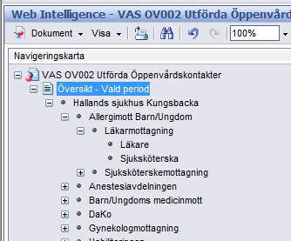

Indata för användaruppmaning

Visar de val som gjort i Uppmaningsrutan. För omval klicka på Avancerat och Uppmaningsrutan visas. | 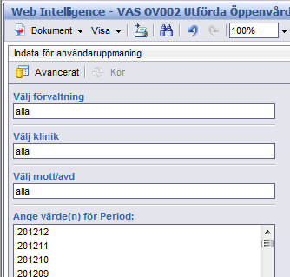

Indatakontroller

Om indatakontroller finns inbyggda i rapporten ges oftast möjlighet till att kunna välja flera
alternativ samtidigt, vilket skiljer sig från analysfilter där endast ett val åt gången görs.
Det finns två utseende för Indatakontroller kryssrutor (markera flera värden i en lista) och listruta (markera flera värden i en rullningslista). Vilket alternativ som visas bestäms av den som skapar rapporten.

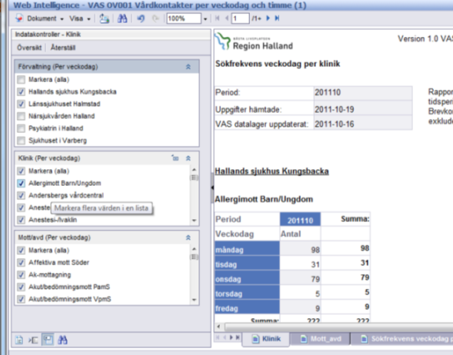 | Rapport med kryssrutor  För att avmarkera samtliga alternativ klicka i ”Markera (alla)”.  Bocka för vilka val som ska visas i rapporten vid tillfället. Val som gjorts kan inte sparas i den regionsgemensamma rapporten men kan sparas i mappen Mina Favoriter. Rapporten förändras vartefter val markerats.

Rapport med listruta  Här används vanliga Windowskommandon för markering av val.  För att välja flera alternativ i en följd markera första valet, håll ned Shift och markera sista valet. Klicka på OK. | 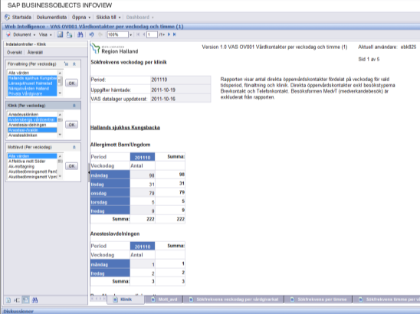
För val sporadiskt i vallistan håll ned Ctrl och markera de alternativ som ska visas i rapporten. Klicka på OK.
Val som gjorts kan inte sparas i den regions-gemensamma rapporten men kan sparas i mappen Mina Favoriter.

Översikt väljs för att få en sammanställning av de val som gjorts för rapporten.
Välj Återställ för att gå tillbaks till ursprungsvalen.
Val i indatakontroller gäller enbart för den markerade rapportfliken.

Analysläge
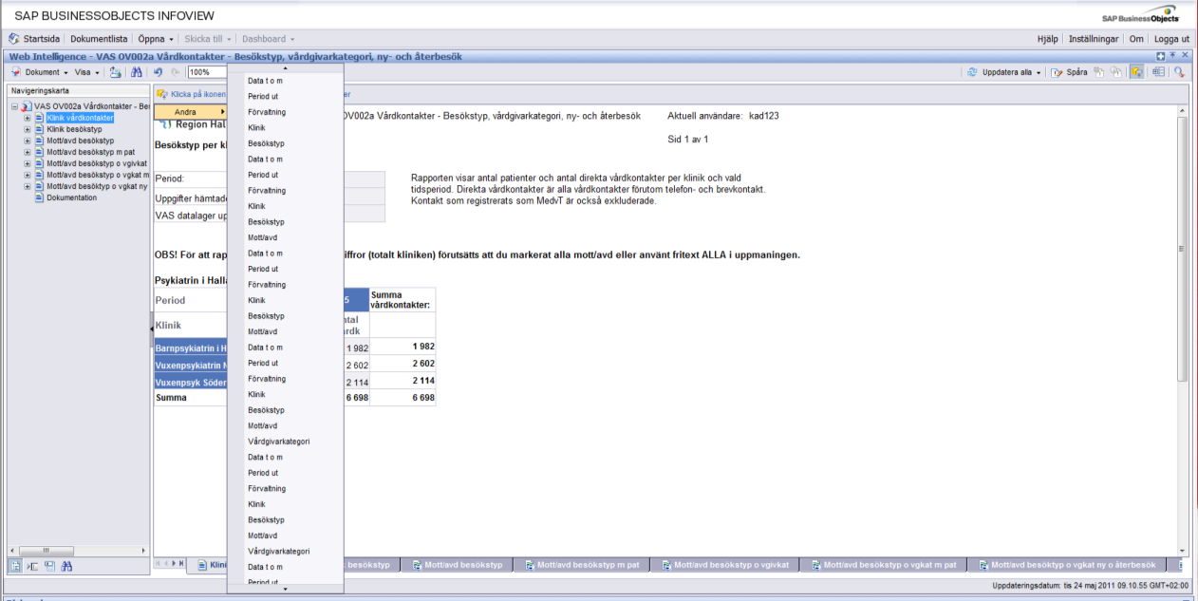
33
1
2

Med denna funktion kan rapportmottagare själv lägga till ett rapportfilter. Välj i listan vilken/vilka dimension/er som ska filtreras. Klicka på Visa/dölj verktygsfältet för Rapportfilter (1) eller starta Analysläge (2). En list för att kunna lägga in filter visas klicka där på ikonen (3) välj vilket filter som ska finnas med i rapporten. För att lägga till ytterligare filter klicka på ikonen(3) igen och för eventuellt ytterligare filter gör samma sak om igen. När Analysläge (2) är aktiverat öppnas en kameraikon till höger, den kan ta en Ögonblicksbild av det som visas på skärmen och lägger sig sist i rapporten som en ny flik.

Visningslägen

Rapporten visas i ”Sidläge”. Det går även att visa den i ”Utkast”- och ”PDF”-läge. Klicka på verktygsfältet ”Visa” och byt till Utkastläge i menyn som kommer fram:
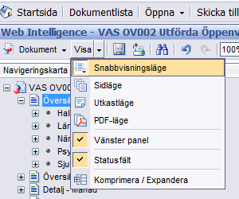 | Sidläge  Normalläget för att visa rapporter. Den visas på skärmen på samma sätt som om den skulle skriva ut i A4-format, med sidhuvuden, sidbrytningar, formatering mm.

Utkastläge
I utkastläge tas all formatering såsom sidhuvud, sidfot, rubriker, sidbrytningar mm bort och kvar blir endast rapportens innehåll. Lämpligt när man vill kunna se så mycket som möjligt av rapportinnehållet.

PDF-läge
Används för att skriva ut direkt från Business Objects. Om den aktuella rapporten har ett stort urval/lång sökperiod kan det ta lite tid att byta till pdf-läget då hela rapporten måste skapas på nytt. När rapporten kommer fram visas också verktygsfältet för Acrobat.

Vänster panel
Aktivera eller stäng vänster panel.

Statusfält
Aktivera eller stäng Statusfält.

Vik/Vik ut
Se nedan.

Komprimera/Expandera
Är samma alternativ som Vik/Vik upp-knappen. Passar bäst att använda i rapporter som är uppbyggda med avsnitt för att mellan avsnitten kunna komprimera eller expandera rapporten.

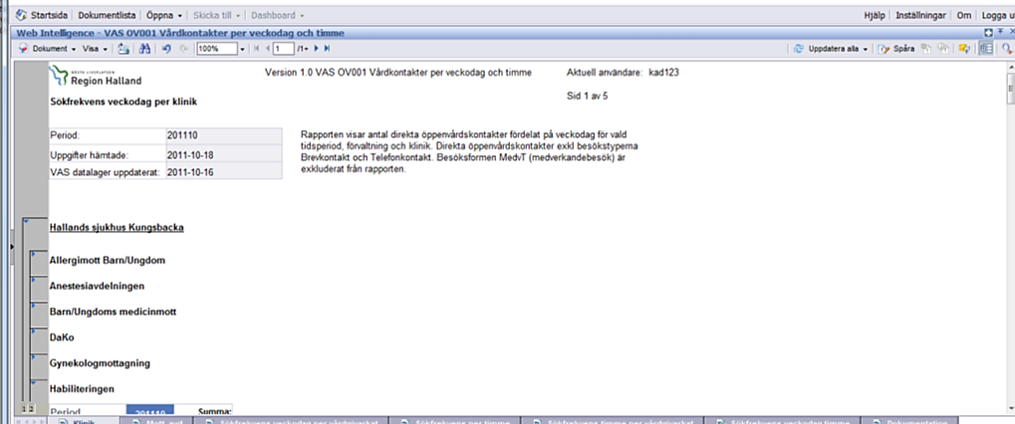

Öppna i nytt fönster

Klicka på markerad knapp och rapporten öppnas i ytterligare ett fönster där uppmaningsval görs för t ex jämförelser.

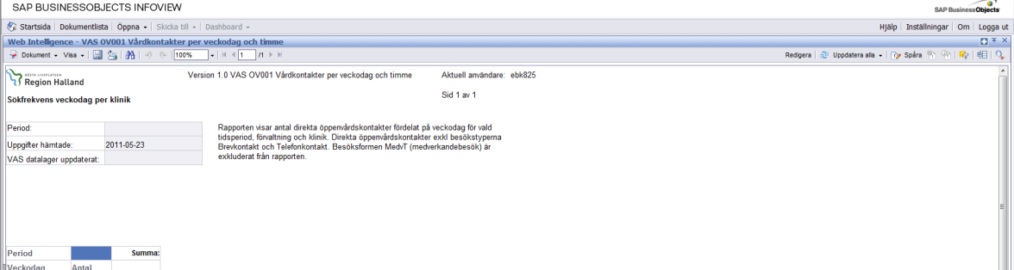

Spåra
Vid användning av funktionen Spåra kan jämförelser göras t ex mellan olika månader.

Exempel:
Vid körning av rapport VASOV001 väljs månad oktober (201406). Behov uppstår att jämföra denna månad med oktober föregående år (201306). Välj aktivera dataspårning tryck Spåra och bocka för ”Uppdatera nu” då ges möjlighet att välja ny månad i Uppmaningsrutan till i detta fall 201306 och tryck Kör fråga. Resultat blir enligt nedan visade bild.

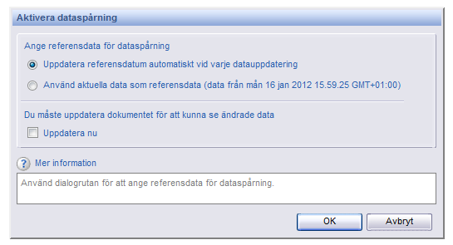
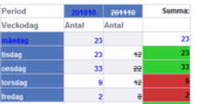 | Den senast valda perioden visas blå och den tidigare valda perioden visas överstruken. I kolumnen summa visas värdet från den sist valda perioden. Där värdet var en sänkning mot tidigare vald period markeras detta med rött, höjning med grönt och oförändrad eller inget värde att jämföra med visas ofärgad.

För att Dölja/Visa ändring tryck .

Spara rapportdokument/rapportflik

Det finns ett antal olika alternativ för att spara. Klicka på ”Dokument” i verktygsraden för att Spara rapportdokument/rapportflik.

Välj mellan:
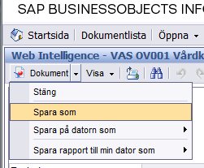 | Spara som rapporten kan sparas som web Intelligencedokument till mappen Mina Favoriter (hela rapportdokumentet sparas).  Spara på datorn som (gäller hela rapportdokumentet) i formaten Excel, PDF, CSV eller CSV (med alternativ). Sparas i mappen Mina Favoriter eller valfri mapp på datorn.  Spara rapport till min dator som innebär precis som ovan men här sparas enbart den rapportflik som är markerad vid tillfället i format som Excel och PDF. Sparas i mappen Mina Favoriter eller valfri mapp på datorn.
Rapportdokumentet/rapporten sparas till valfritt format ovan med all data som finns utifrån det urval som angetts. Vid export till t ex Excel kommer eventuella summeringar inte över som formler. Ändras siffrorna i Excel kommer alltså inte summeringar att påverkas utan får ändras manuellt.

Logga ut
För att utloggning ur BO klicka på längst upp till höger i verktygsfältet.

